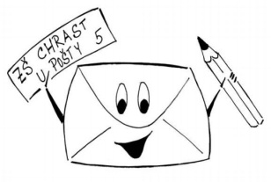 Základní škola Chrast, U Pošty 5, 538 51 Chrast
ODHLÁŠKA ze zájmového vzdělávání
Žádám o ukončení pravidelné docházky žáka / žákyně
Jméno a příjmení:………………………….……………………….
Třída: ………………………………………………………………….…
Od (datum) ……………………………… nebude školní družinu/školní klub již navštěvovat.
Jsem si vědom/a toho, že za započatý měsíc je nutné zaplatit poplatek za ŠD/ŠK zaplatit.
Jméno zákonného zástupce dítěte: ……………………………………………..
Přebírám v hotovosti vrácený poplatek:……………………………………….
Podpis zákonného zástupce:……………………………………………….……….

Základní škola Chrast, U Pošty 5, 538 51 Chrast
ODHLÁŠKA ze zájmového vzdělávání
Žádám o ukončení pravidelné docházky žáka / žákyně
Jméno a příjmení:………………………….……………………….
Třída: ………………………………………………………………….…
Od (datum) ……………………………… nebude školní družinu/školní klub již navštěvovat.
Jsem si vědom/a toho, že za započatý měsíc je nutné zaplatit poplatek za ŠD/ŠK zaplatit.
Jméno zákonného zástupce dítěte: ……………………………………………..
Přebírám v hotovosti vrácený poplatek:……………………………………….
Podpis zákonného zástupce:……………………………………………….……….

